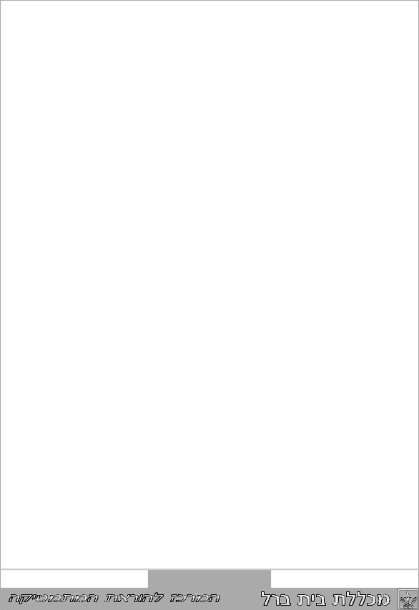

שם:
סוג הפריט:
נושא מתמטי:
מטרה לימודית:
המקור:
מספר המשתתפים:
תיאור הפעילות:
עובד ע"י:
הערות:
ריבועים בלוח המאה
מספרים ופעולות בתחום המאה, ממוצע

פעילות
הכללת קשרים בלוח המאה ותרגיל חיבור וחיסור

בפעילות זו חוקרים תכונות הקשורות לסידור המספרים בלוח המאה.
בתהליך החקר משתמשים בריבועים או מלבנים שקופים בגדלים שונים, שאותם
מניחים על לוח המאה במטרה לגלות את הקשרים בין המספרים הנמצאים
בתוך הריבוע או המלבן.
במהלך החקירה מחברים ומחסרים מספרים דו-ספרתיים.
דף פעילות לתלמיד
הנחיות דידקטיות למורה
תכולה:
לוח מאה
עזרים נוספים:
, ריבועים משקפים , מלבנים משקפים

ניתן להיעזר לפעילות זו בלוח 100 מקוביות עץ, בהוצאת דורון לילד
צוות המרכז להוראת המתמטיקה – יסודי, מכללת בית-ברל; הגהה לשונית: גאולה גורני

לפעילות זו עליכם להצטייד בלוח המאה ובריבועים שקופים

בחרו ריבוע והניחו אותו על לוח המאה, כך שצלעותיו תהיינה מקבילות לשורות ולטורים.
התבוננו במספרים שבתוך הריבוע וחפשו ביניהם קשרים שונים. תעדו את ממצאיכם.
הניחו את הריבוע במקומות שונים בלוח ובדקו האם הקשרים שמצאתם מתקיימים גם עבור המספרים שבתוך הריבועים החדשים.
קחו ריבוע בגודל שונה, שערו אילו מהקשרים שמצאתם מתקיימים גם עבור המספרים שבתוך ריבוע זה.
חִזרו על הפעילות שעשיתם עם הריבוע הראשון.
תעדו את ממצאיכם. התייחסו גם לנקודות הבאות:
אילו תכונות אופייניות לריבוע מגודל מסוים
אילו תכונות אופייניות לכל הריבועים.
בחרו כמה ממצאים שמצאתם והסבירו אותם.

לתלמיד
הוראות לפעילות
שם:
ריבועים בלוח המאה

בפעילות זו חוקרים תכונות של מספרים המסודרים במערך של ריבוע בתוך לוח המאה.

אופן הפעילות:
התלמידים בוחרים ריבועים בגודל כלשהו, מניחים אותם במקומות שונים על הלוח וחוקרים את הקשרים שבין המספרים.

יש לשים לב שככל שהריבוע קטן יותר, קטן גם מספר ההכללות שניתן להגיע אליהן, ולכן מתאים יותר לעבודה בשלבים ראשונים, או לילדים שיש להם קשיים בהכללה.
הפעילות מאפשרת חזרה על פעולות חיבור וחיסור בתחום המאה, מושגים הקשורים למבנה העשרוני ומושג הממוצע.
דוגמאות להכללות שאליהן ניתן להגיע בפעילות זו:
ספרת היחידות במאונך זהה.
בכל הריבועים בעלי אותו גודל, הפרשי המספרים בקדקודים הנגדיים נשמרים.
בכל הריבועים סכום המספרים בשני האלכסונים – שווה.
בריבועים שבהם מספר אי-זוגי של מספרים בכל צלע, סכום המספרים בשורה
ובטור האמצעיים שווה.

בכל ריבוע סכום המספרים בקדקודים הנגדיים שווה.
בריבועים של 3 X 3 המספר האמצעי הוא הממוצע של המספרים שמסביב.
ניתן לבצע את הפעילות במלבנים במקום בריבועים ולבדוק אילו מבין ההכללות נשארו תקפות.
יש לצלם על שקף את הריבועים והמלבנים המשורטטים בדפי הגזירה.
למורה
הנחיות דידקטיות
שם:
ריבועים בלוח המאה

